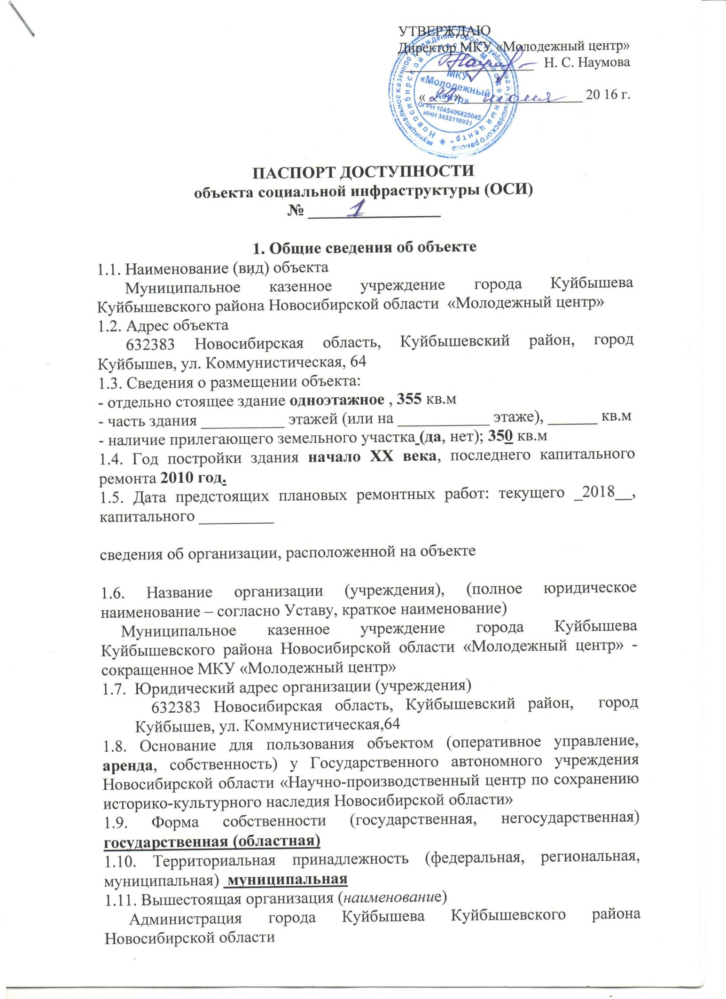

1.12. Адрес вышестоящей организации, другие координаты
Новосибирская область, Куйбышевский район, город Куйбышев, ул. Краскома,37

2. Характеристика деятельности организации на объекте
(по обслуживанию населения)
2.1 Сфера деятельности (здравоохранение, образование, социальная защита, физическая культура и спорт, культура, связь и информация, транспорт, жилой фонд, потребительский рынок и сфера услуг, другое)
Молодежная политика
2.2 Виды оказываемых услуг
Работа - организация досуга подростков и молодежи
2.3 Форма оказания услуг: (на объекте, с длительным пребыванием, в т.ч. проживанием, на дому, дистанционно)
2.4 Категории обслуживаемого населения по возрасту: (дети, взрослые трудоспособного возраста, пожилые; все возрастные категории)
2.5 Категории обслуживаемых инвалидов: инвалиды, передвигающиеся на коляске, инвалиды с нарушениями опорно-двигательного аппарата; нарушениями зрения, нарушениями слуха, нарушениями умственного развития_____________________
2.6 Плановая мощность: посещаемость (количество обслуживаемых в день), вместимость, пропускная способность до 50 чел. в день
2.7 Участие в исполнении ИПР инвалида, ребенка-инвалида (да, нет)

3. Состояние доступности объекта
3.1 Путь следования к объекту пассажирским транспортом
(описать маршрут движения с использованием пассажирского транспорта)
Движение с любого направления на пассажирском транспорте до остановки «Центр», от остановок асфальтовое и плиточное покрытие пешеходных зон
наличие адаптированного пассажирского транспорта к объекту ___не имеется__

3.2 Путь к объекту от ближайшей остановки пассажирского транспорта:
3.2.1 расстояние до объекта от остановки транспорта 50 м
3.2.2 время движения (пешком) 3 мин.
3.2.3 наличие выделенного от проезжей части пешеходного пути (да, нет),
3.2.4 Перекрестки: нерегулируемые; регулируемые, со звуковой сигнализацией, таймером; нет
3.2.5 Информация на пути следования к объекту: акустическая, тактильная, визуальная; нет
3.2.6 Перепады высоты на пути: есть, нет (___)
Их обустройство для инвалидов на коляске: да, нет ( ____)

3.3 Организация доступности объекта для инвалидов – форма обслуживания*

№  п/п | Категория инвалидов  (вид нарушения) | Вариант организации доступности объекта  (формы обслуживания)*
1. | Все категории инвалидов и МГН | ДУ, ВНД
 | в том числе инвалиды:
2 | передвигающиеся на креслах-колясках | ВНД
3 | с нарушениями опорно-двигательного аппарата | ДУ
4 | с нарушениями зрения | ДУ
5 | с нарушениями слуха | ДУ
6 | с нарушениями умственного развития | ДУ
* - указывается один из вариантов: «А», «Б», «ДУ», «ВНД»

3.4 Состояние доступности основных структурно-функциональных зон
№  п \п | Основные структурно-функциональные зоны | Состояние доступности, в том числе для основных категорий инвалидов**
1 | Территория, прилегающая к зданию (участок) | ДЧ-И (К, О, С, Г, У)
2 | Вход (входы) в здание | ДУ
3 | Путь (пути) движения внутри здания (в т.ч. пути эвакуации) | ДУ
4 | Зона целевого назначения здания (целевого посещения объекта) | ДУ
5 | Санитарно-гигиенические помещения | ВНД
6 | Система информации и связи (на всех зонах) | ДУ
7 | Пути движения к объекту (от остановки транспорта) | ДЧ-И (К, О, С, Г, У)
** Указывается: ДП-В - доступно полностью всем; ДП-И (К, О, С, Г, У) – доступно полностью избирательно (указать категории инвалидов); ДЧ-В - доступно частично всем; ДЧ-И (К, О, С, Г, У) – доступно частично избирательно (указать категории инвалидов); ДУ - доступно условно, ВНД – временно недоступно

3.5. Итоговое заключение о состоянии доступности ОСИ:
_Объект социальной инфраструктуры Муниципальное казенное учреждение города Куйбышева Куйбышевского района Новосибирской области «Молодежный центр» - доступен условно, а снитарно-гигиенические помещения недоступны.

4. Управленческое решение
4.1. Рекомендации по адаптации основных структурных элементов объекта
№№  п \п | Основные структурно-функциональные зоны объекта | Рекомендации по адаптации объекта (вид работы)*
1 | Территория, прилегающая к зданию (участок) | Индивидуальное решение с ТСР
2 | Вход (входы) в здание | Индивидуальное решение с ТСР
3 | Путь (пути) движения внутри здания (в т.ч. пути эвакуации) | Индивидуальное решение с ТСР
4 | Зона целевого назначения здания (целевого посещения объекта) | Индивидуальное решение с ТСР
5 | Санитарно-гигиенические помещения | Индивидуальное решение с ТСР
6 | Система информации на объекте (на всех зонах) | Индивидуальное решение с ТСР
7 | Пути движения к объекту (от остановки транспорта) | Индивидуальное решение с ТСР
8 | Все зоны и участки
*- указывается один из вариантов (видов работ): не нуждается; ремонт (текущий, капитальный); индивидуальное решение с ТСР; технические решения невозможны – организация альтернативной формы обслуживания

4.2. Период проведения работ _____________________________________
в рамках исполнения _______________не имеется________________
(указывается наименование документа: программы, плана)

4.3 Ожидаемый результат (по состоянию доступности) после выполнения работ по адаптации __доступность объекта для всех категорий инвалидов_
Оценка результата исполнения программы, плана (по состоянию доступности) -

4.4. Для принятия решения требуется, не требуется (нужное подчеркнуть):
Согласование с Государственным автономным учреждением Новосибирской области «Научно-производственный центр по сохранению историко-культурного наследия Новосибирской области»___
Имеется заключение уполномоченной организации о состоянии доступности объекта (наименование документа и выдавшей его организации, дата), прилагается
____________________не имеется____________________________
4.5. Информация размещена (обновлена) на Карте доступности субъекта Российской Федерации дата ______________________________________________________
(наименование сайта, портала)

5. Особые отметки

Паспорт сформирован на основании:

1. Анкеты (информации об объекте) от «____» _____________ 20_____ г.,

2. Акт обследования объекта: № акта ____________ от «____» _____________ 20____ .

